Lokalizacja tablic informacyjnych
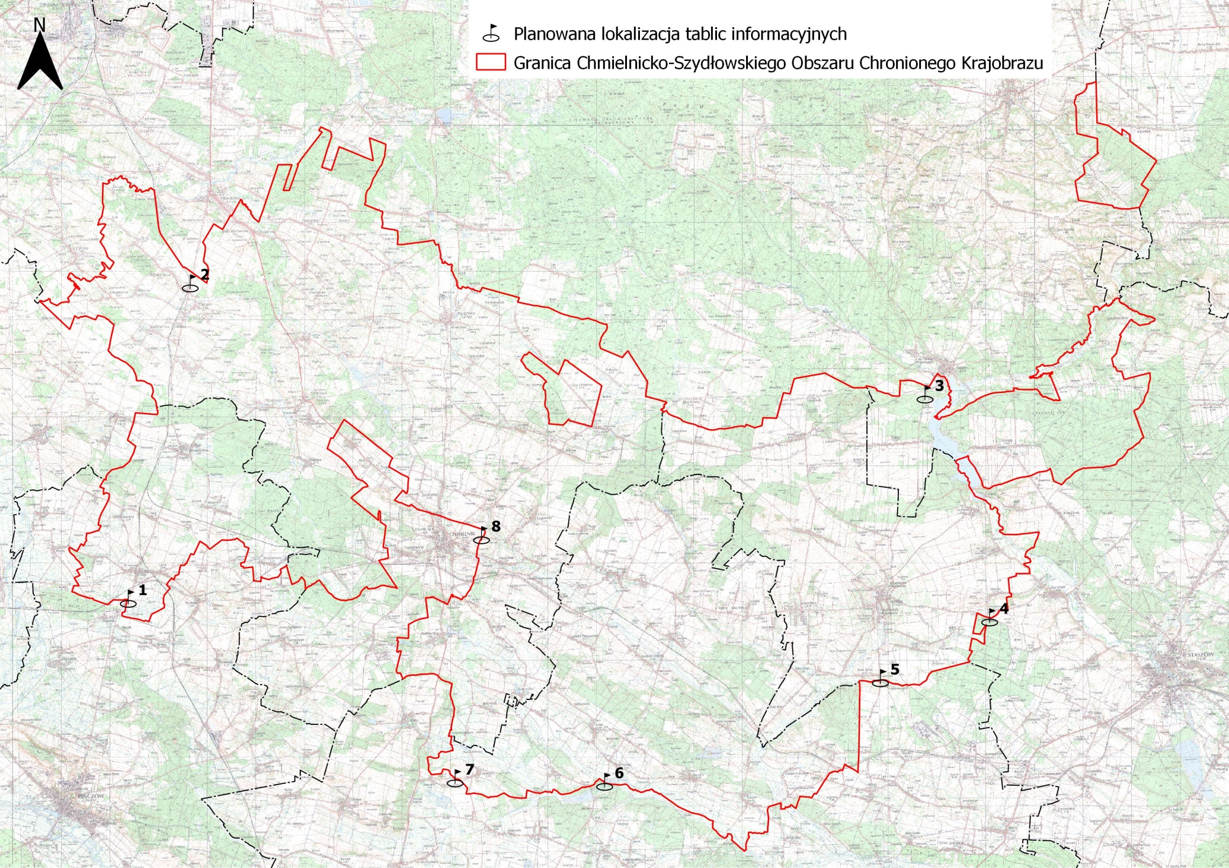
- msc. Kije, dz. ew. nr 564/4, gm. Kije, droga nr 766
- msc. Dębska Wola, dz. ew. nr 3, gm. Morawica, droga nr 766
- msc. Pągowiec, dz. ew. nr 377, gm. Raków, droga nr 756
- msc. Jabłonica, dz. ew. nr 287, gm. Szydłów, droga nr 765
- msc. Wola Żyzna, dz. ew. nr 476, gm. Szydłów, droga nr 0037T
- msc. Palonki, dz. ew. nr 909, gm. Busko-Zdrój, droga nr 0030T
- msc. Słabkowice, dz. ew. nr 216, gm. Busko-Zdrój, droga nr 0058T
- msc. Chmielnik, dz. ew. nr 642/11, gm. Chmielnik, droga nr 765

